

**Team Work**

**Manual do Usuário**

**Sumário**

Tela de Criar Conta: ............................................................................................................3

Tela de Login: .....................................................................................................................3

Tela de Lembrete de Senha: ...............................................................................................4

Tela Principal: .....................................................................................................................4

Tela de Convites / Notificações: ...........................................................................................5

Tela de Editar Conta: ..........................................................................................................7

Tela de Contatos: ................................................................................................................7

Tela de Tarefas: ..................................................................................................................8

Tela de Projetos: ................................................................................................................11

Tela de Grupos: .................................................................................................................14

Tela de Cronograma: ........................................................................................................17

* Para Acessar o aplicativo, vá até a Play Store e faça o download do apk.
* **Tela Criar Conta:**

O usuário irá digitar os dados pedidos, em seguida, confirme clicando no botão “cadastrar”

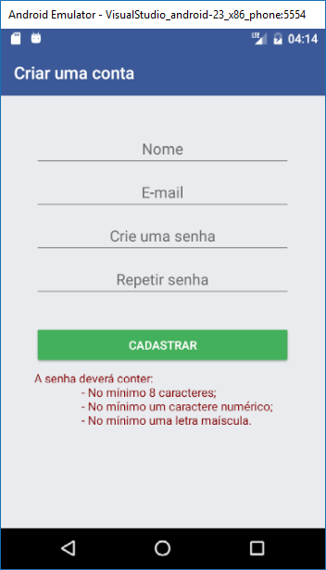

* **Tela de Login**

Nesta tela, o usuário digitará login (e-mail) e a senha, já cadastrado no sistema:

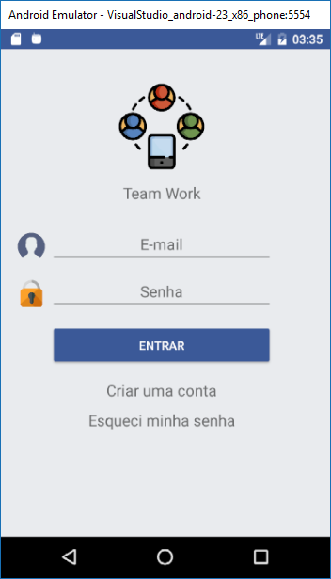

**Recuperação de Senha:**

O usuário deverá digitar o e-mail cadastrado, e em seguida clicar no botão “enviar” para receber um lembrete com sua nova senha no e-mail.

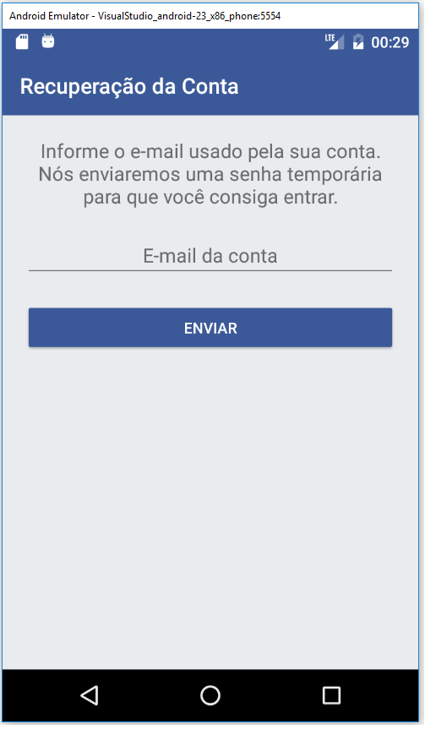

* **Tela Principal:**

Esta tela proporciona a visão geral para o usuário, composta por diversas funcionalidades.

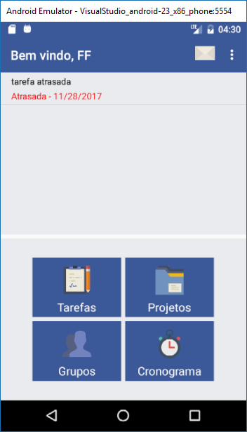

* **Tela Convites:**

Ao clicar no ícone  o usuário é direcionado a tela de convites, neste caso não possui nenhum convite. Possuindo duas abas, Grupos e Projetos.

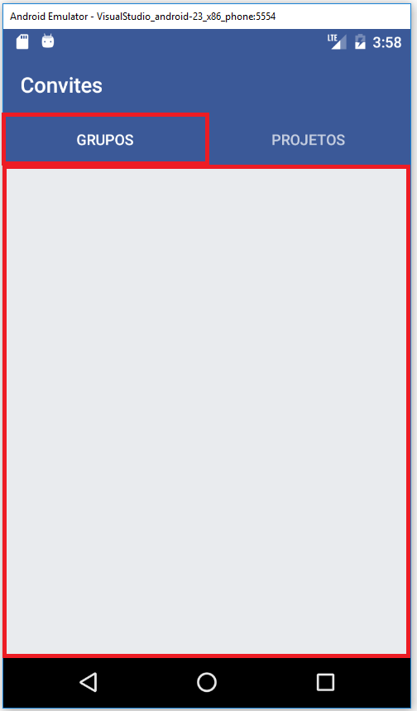 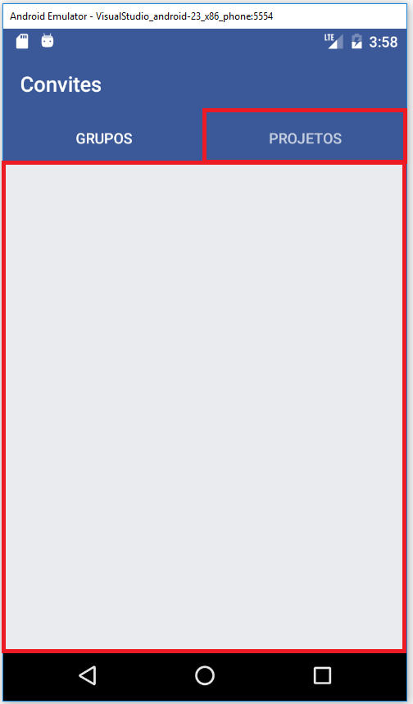

O ícone possui um segundo estado  que indica que o usuário possui algum convite pendente. Ao clicar irá ser direcionado a mesma tela de convites, porém informando sobre os convites pendentes.

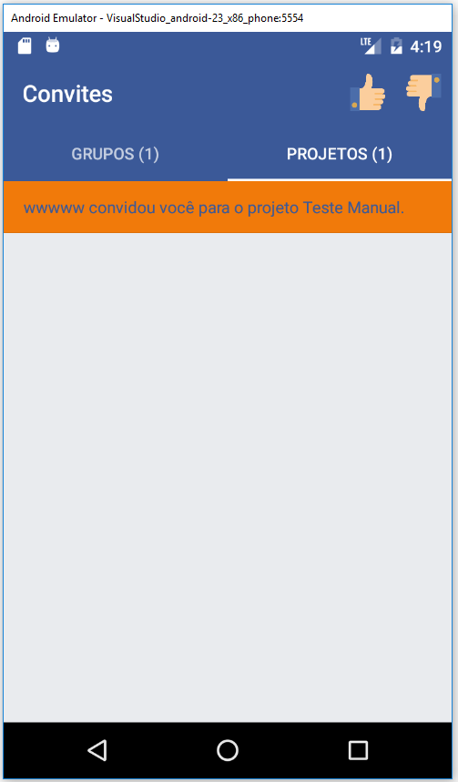

O usuário tem a opção de aceitar ou recusar clicando em um dos ícones 

**Aceitar:**  

**Recusar:** 

Através do **Menu** 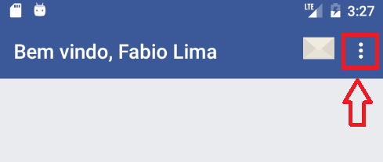ao clicar o usuário terá acesso as opções que compõe o sub menu, Trazendo três opções: **“Contatos”, “Minha Conta” e “Sair”**

**Sub Menu:**

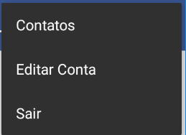

* **Opção Sair:**

O usuário efetua logout é redirecionado a tela de login.

* **Tela Editar Conta:**

O usuário é capaz de alterar seus dados de cadastro, e após a edição dos dados clicar em “SALVAR” para realizar a edição.

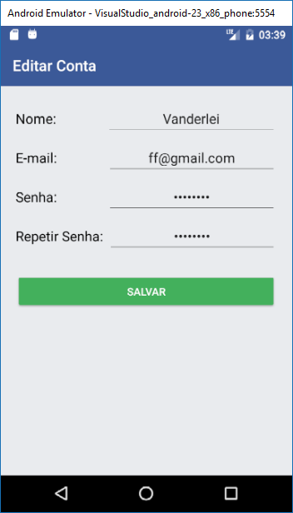

* **Tela Contatos:**

O usuário é capas de gerenciar seus contatos efetuando novas solicitações, e também capaz de excluir seus contatos (após selecionar).

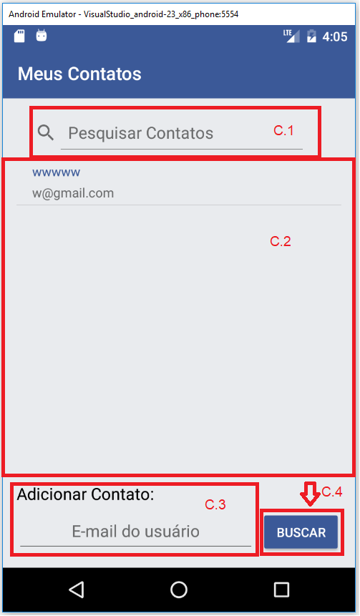

**C.1:** Auxilia ao usuário para encontrar um contato (em seus contatos) de maneira mais rápida, através do e-mail.

**C.2:** Exibe uma lista com todos os contatos do usuário logado.

**C.3:** Digitando o e-mail através deste campo, o usuário será capaz de localizar um contato para enviar um convite.

**C.4:** Botão de buscar é responsável por mostrar o usuário solicitado, e enviar o convite.

* **Tela de Tarefas:**

Através do ícone de Tarefas  na tela principal o usuário é capaz de acessar a tela principal de tarefas, permitindo que o mesmo exiba suas tarefas em uma listagem, incluir uma nova tarefa, ou após selecionar uma tarefa efetuar operações de inclusão, exclusão, visualização, ou edição.

A tela principal de tarefas possui uma funcionalidade de “Pesquisa”, para facilitar que o usuário encontre uma tarefa.

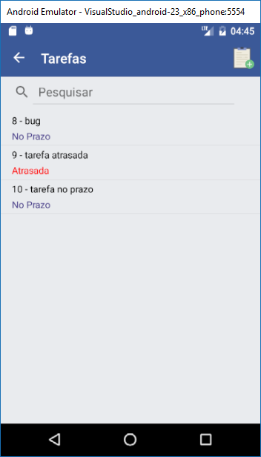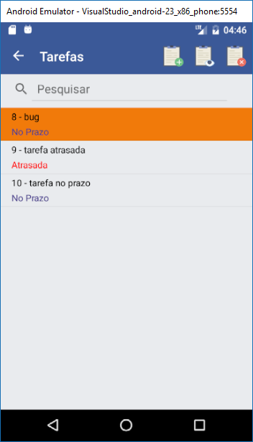

**CRIAR TAREFA:** Através do ícone de incluir  uma tarefa, o usuário é direcionado a tela de inclusão que possui 3 passos a serem descritas para incluir uma tarefa (somente os campos com * são obrigatórios).

1° passo: **INFO**, está aba é responsável por conter o **Nome da tarefa, Descrição, Tipo da tarefa.**

2° passo: **STACKHOLDERS,** está aba é responsável por mostrar o Criador da tarefa, e uma lista com os contatos do usuário para que o mesmo possa após selecionar em sua lista atribuir a tarefa ao escolhido.

3° passo: **CRONOGRAMA,** está aba é responsável por vincular o momento em que a tarefa se encontra, o estado, e motivo da tarefa. O usuário também será capaz de informar se a tarefa que está sendo criada possui uma predecessora ou não.

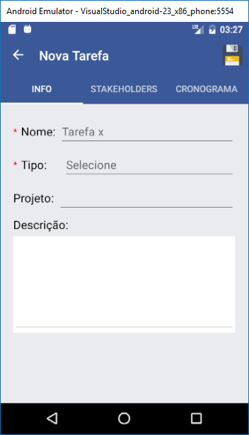 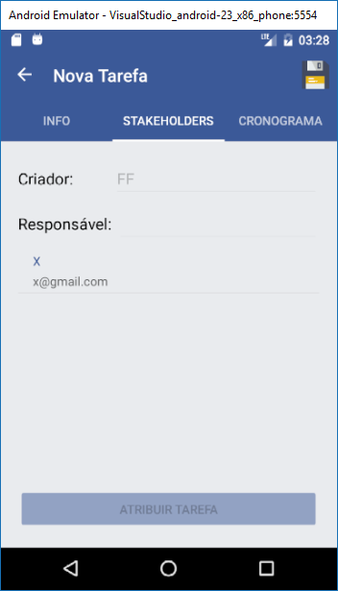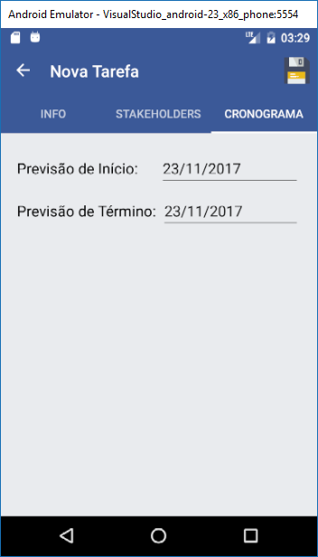

Após o usuário preencher tudo o que achar necessário para a tarefa, basta que clique no ícone de salvar e será redirecionado a tela principal de tarefas visualizando sua nova tarefa na lista.

Ícone salvar: 

**EXCLUIR TAREFA:** Após selecionar uma tarefa em lista de tarefas criadas o usuário será capaz de excluir através do ícone de exclusão de tarefas:

Ícone excluir tarefa: 

**VISUALIZAR TAREFA:** Após selecionar uma tarefa, e clicar no ícone de visualizar  será exibido uma nova tela da tarefa escolhida permitindo que o usuário somente visualize os detalhes daquela tarefa.

**EDITAR TAREFA:** Após o usuário visualizar a tarefa ele poderá clicar no ícone  editar, e os campos serão habilitados permitindo a alteração das informações.

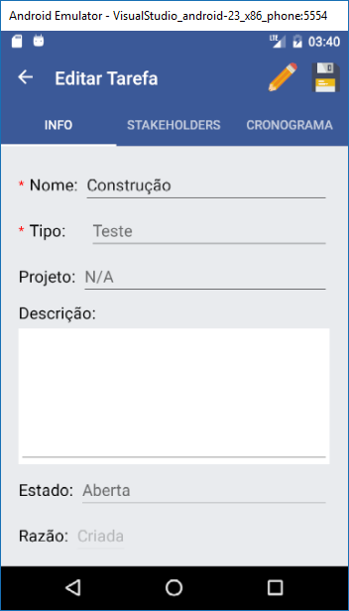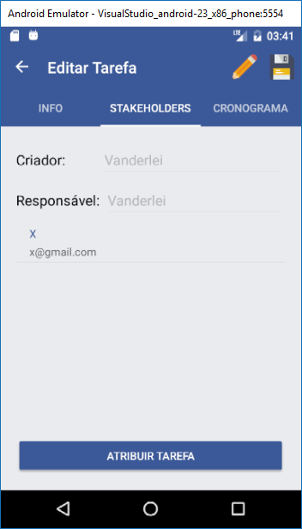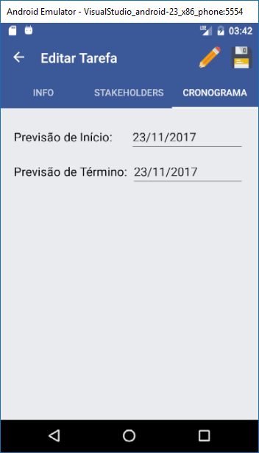

Após o usuário editar a tarefa desejada, basta clicar no Ícone salvar , e a operação estará concluída.

* **Tela de Projetos:**

Através do ícone de projetos 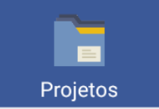 na tela principal, o usuário é capaz de acessar a tela principal de projetos, permitindo que o mesmo exiba seus projetos em uma listagem, incluir um novo projeto, ou após selecionar um projeto efetuar operações de inclusão, exclusão, visualização, ou edição.

A tela principal de projetos possui uma funcionalidade de “Pesquisa”, para facilitar que o usuário encontre um projeto com mais facilidade.

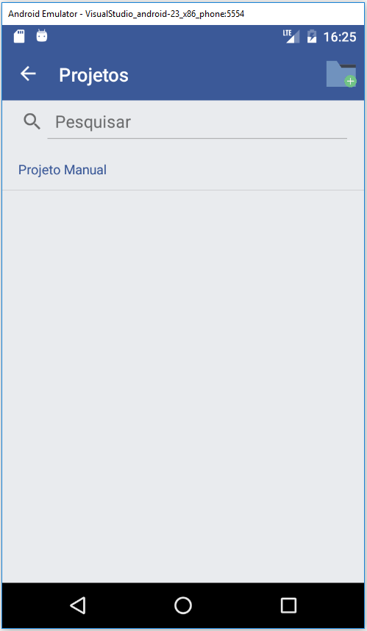 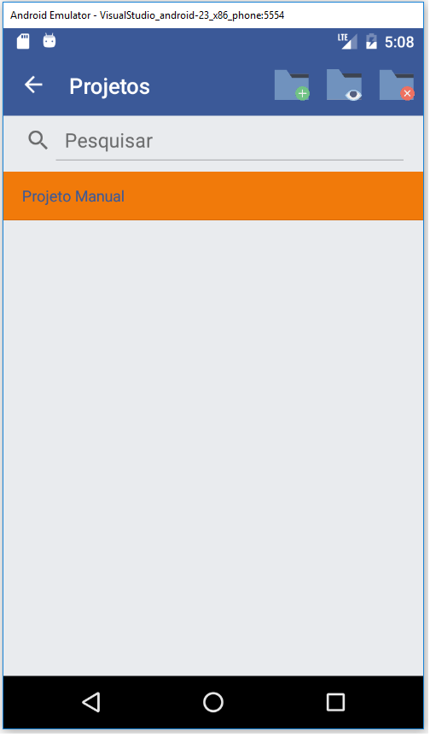

**CRIAR PROJETO:** Através do ícone de incluir  um projeto, o usuário é direcionado a tela de inclusão que possui 3 passos a serem descritos para incluir um projeto (somente os campos com * são obrigatórios).

1° passo: **INFO**, está aba é responsável por conter o **Nome do Projeto, Descrição, data prevista para Inicio, e data prevista para Término do Projeto.**

2° passo: **STACKHOLDERS,** está aba é responsável por mostrar o **Contratante** **do** **projeto**, a **Contratada**, o **Gerente** (quem está criando o projeto), e uma lista com os **Convidados** do usuário (gerente) para participar daquele projeto.

3° passo: **CONVIDAR,** está aba é responsável por listar os contatos do gerente, para que o mesmo possa buscar seus colaboradores e enviar um convite ao contato selecionado, convite é realizado após clicar no botão “Convidar Selecionado”.

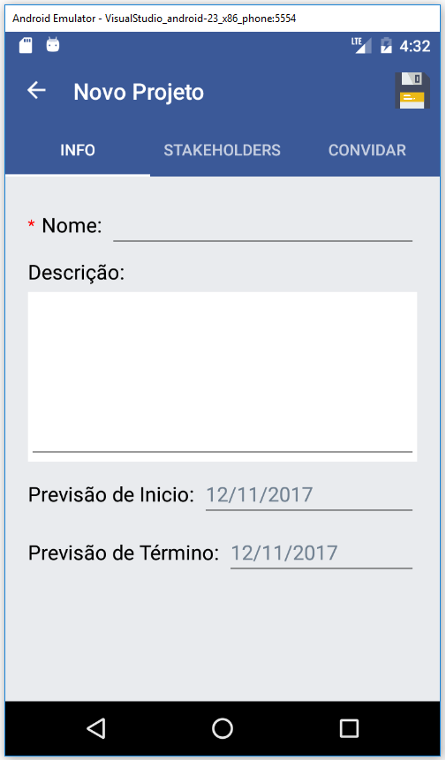 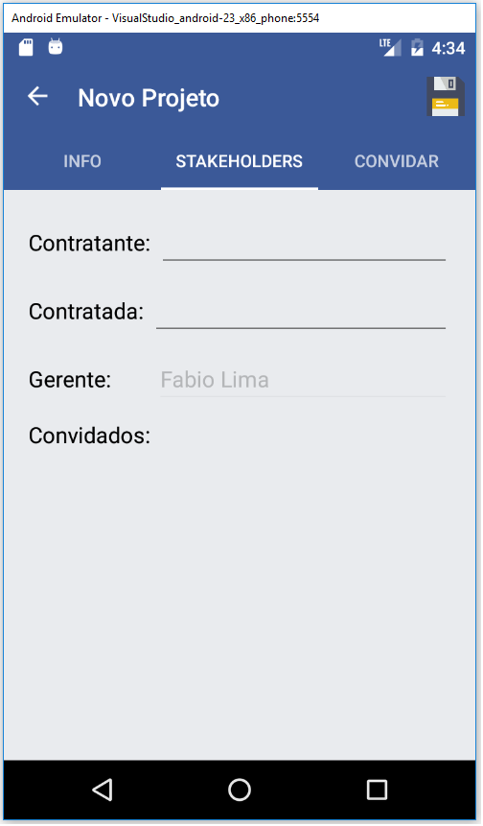 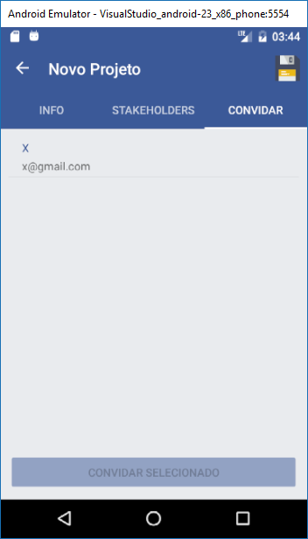

Após o usuário preencher tudo o que achar necessário para a criação do projeto, basta que clique no ícone de salvar e será redirecionado a tela principal de projetos visualizando seu novo projeto na lista.

Ícone salvar: 

**EXCLUIR PROJETO:** Após selecionar um projeto na lista de projetos criadas o usuário será capaz de excluir através do ícone de exclusão de projetos:

Ícone excluir projeto: 

**VISUALIZAR PROJETO:** Após selecionar um projeto, e clicar no ícone de visualizar  será exibido uma nova tela do projeto escolhido permitindo que o usuário somente visualize os detalhes daquele projeto.

**EDITAR PROJETO:** Após o usuário visualizar o projeto ele poderá clicar no ícone  editar, e os campos serão habilitados permitindo a alteração das informações.

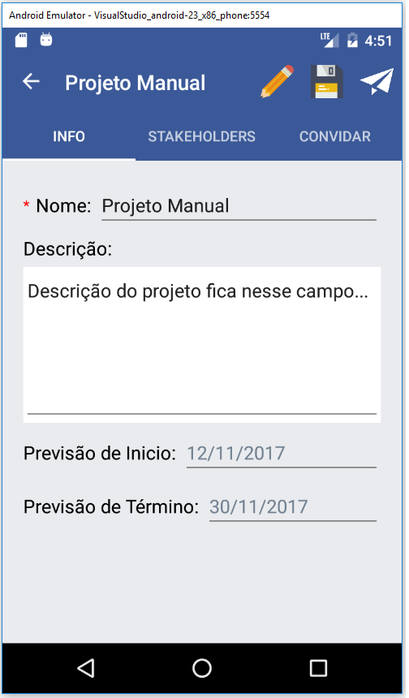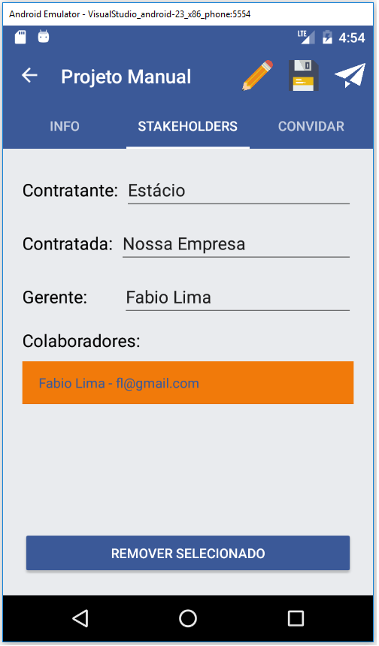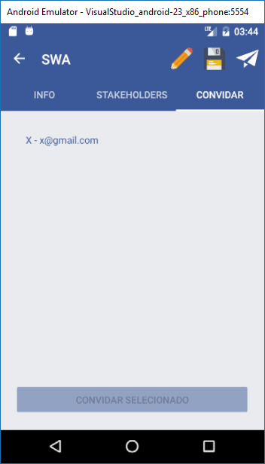

Através do ícone  na aba **EDITAR PROJETO** o usuário é capaz de identificar os convites que foram enviados, e estão pendentes até o momento.

Por último, o usuário também poderá visualizar as tarefas do projeto atual.

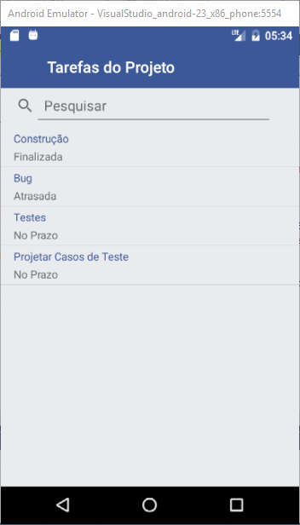

Após o usuário editar o projeto desejado, basta clicar no Ícone salvar , e a operação estará concluída.

* **Tela de Grupos:**

Através do ícone de grupos 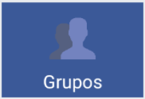 na tela principal, o usuário é capaz de acessar a tela principal de grupos, permitindo que o mesmo exiba seus grupos em uma listagem, também é capaz de incluir um novo grupo, ou após selecionar um grupo efetuar operações de inclusão, exclusão, visualização, ou edição.

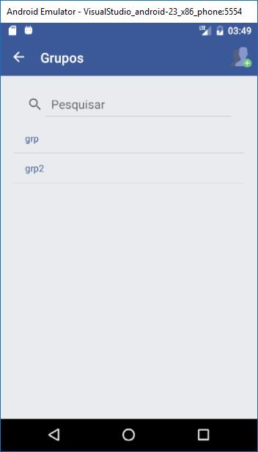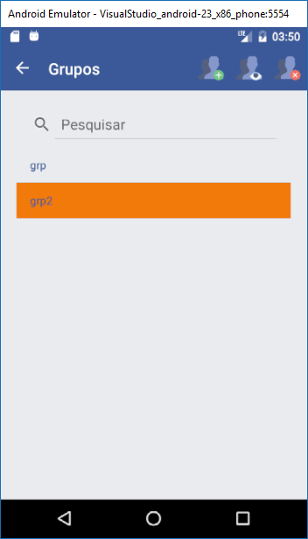

**CRIAR GRUPO:** Através do ícone de incluir  um grupo, o usuário é direcionado a tela de inclusão que possui 3 passos a serem descritos para incluir um grupo (somente os campos com * são obrigatórios).

1° passo: **INFO**, está aba é responsável por conter o **Nome do Grupo,** e o **Objetivo** para qual o grupo será criado.

2° passo: **STACKHOLDERS,** está aba é responsável por mostrar a opção de auto incluir no grupo (o exemplo está destacado no retângulo vermelho), e exibir os **Convidados** do usuário (criador do grupo) para participar daquele grupo.

3° passo: **CONVIDAR,** está aba é responsável por listar os contatos do criador, para que o mesmo possa buscar seus membros e enviar um convite ao contato selecionado, convite é realizado após clicar no botão “Convidar Selecionado”. A listagem possui o auxilio do “Pesquisar” para localizar um contato.

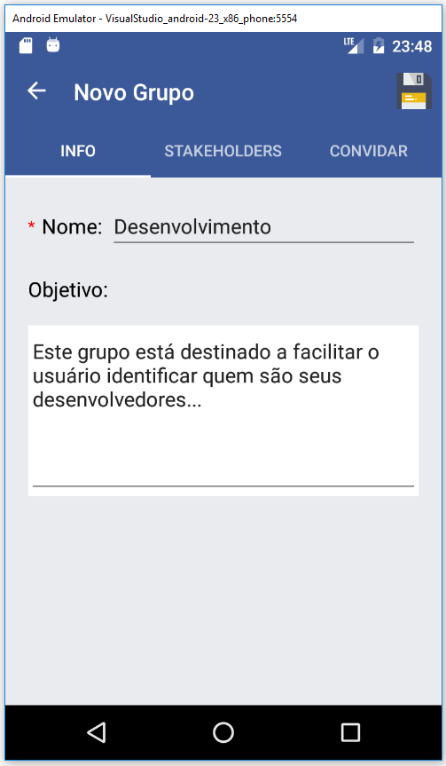 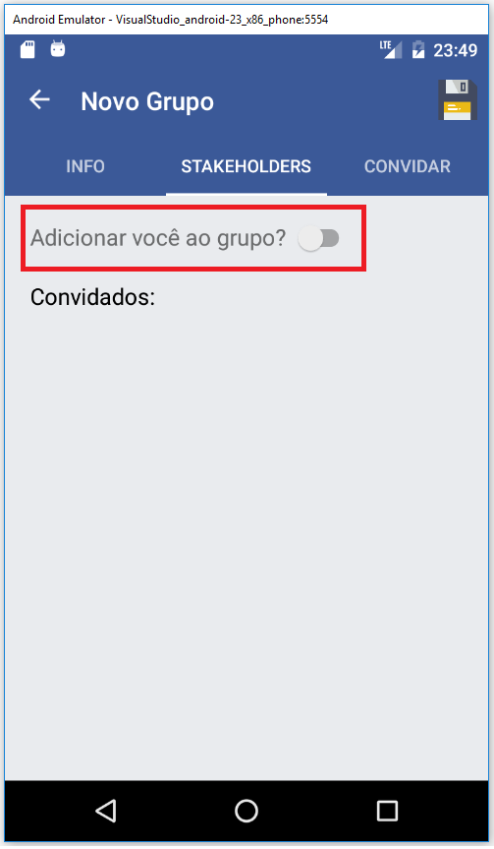 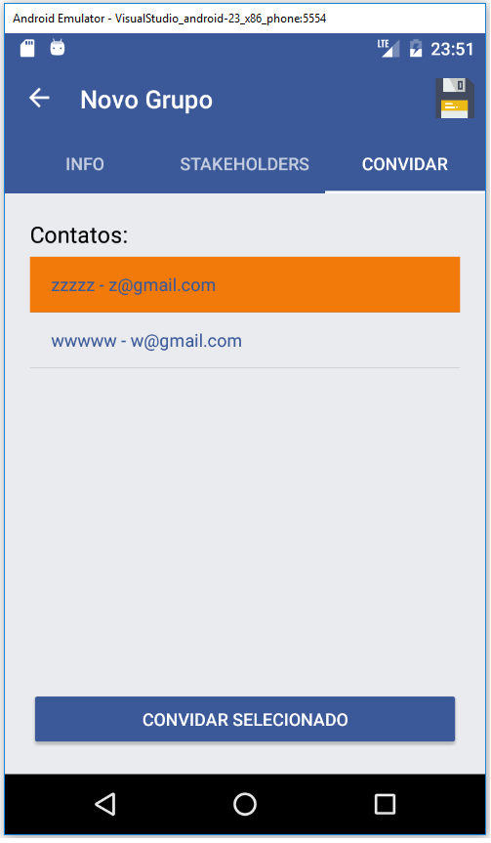

Após o usuário preencher tudo o que achar necessário para a criação do grupo, basta que clique no ícone de salvar e será redirecionado a tela principal de grupos visualizando seu novo grupo na lista.

Ícone salvar: 

**EXCLUIR GRUPO:** Após selecionar um grupo na lista de grupos criados o usuário será capaz de excluir através do ícone de exclusão de grupo:

Ícone excluir grupo: 

**VISUALIZAR GRUPO:** Após selecionar um grupo, e clicar no ícone de visualizar  será exibido uma nova tela do grupo escolhido permitindo que o usuário somente visualize os detalhes daquele grupo.

**EDITAR GRUPO:** Após o usuário visualizar o grupo ele poderá clicar no ícone  editar, e os campos serão habilitados permitindo a alteração das informações.

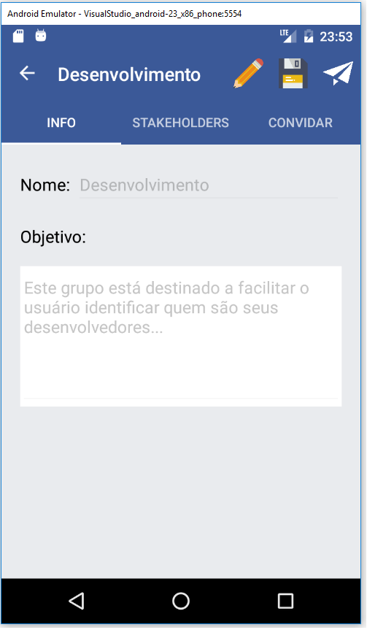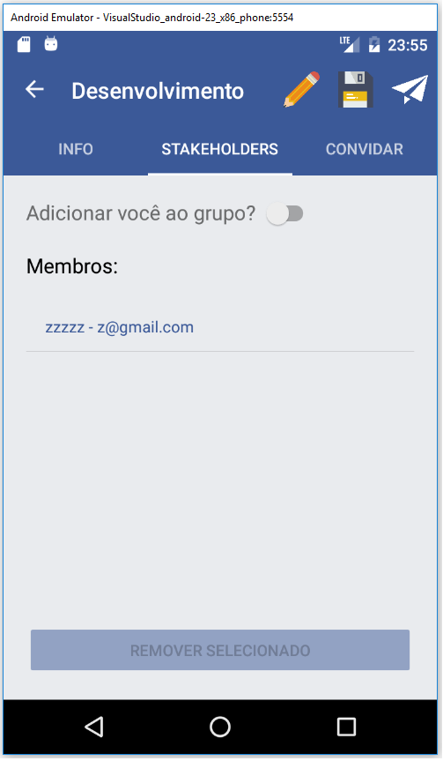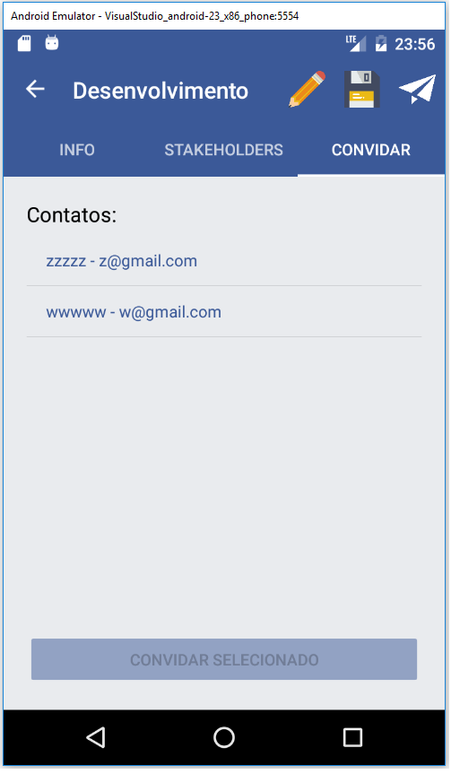

Através do ícone  na aba **EDITAR GRUPO** o usuário é capaz de identificar os convites que foram enviados, e estão pendentes até o momento.

Após o usuário editar o grupo desejado, basta clicar no Ícone salvar , e a operação estará concluída.

* **Tela Cronograma:**

Através do ícone de cronogramas 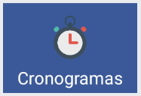 na tela principal, o usuário é capaz de acessar a tela principal de cronogramas, permitindo que o mesmo exiba seus projetos em uma listagem, também é capaz de proporcionar de fora centralizada visualização do andamento de um projeto.

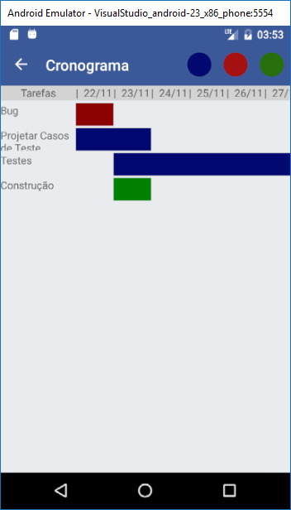

Azul

Vermelho

Verde

Legendas:

 (Azul): Indica que a tarefa se encontra no prazo previsto.

 (Vermelho): Indica que a tarefa está em atraso.

 (Verde): Indica que a tarefa já foi feita ou encerrada.